

## Načrti za prenovo domov za odpravo energetske revščine v ranljivih podeželskih okoljih

**Vodnik akademije RENOVERTY**

Ta kratki vodnik vsebuje navodila za dostop do platforme in prijavo nanjo. Prijavite se lahko na naslednji povezavi: [https://renoverty.aisforacademy.eu](https://renoverty.aisforacademy.eu/).

Sofinancira Evropska unija v okviru projekta ID 101077272. Izražena stališča in mnenja so izključno stališča in mnenja avtorja(-ev) in ne odražajo nujno stališč in mnenj Evropske unije ali agencije CINEA. Zanje ne moreta biti odgovorna niti Evropska unija niti organ, ki dodeli sredstva.

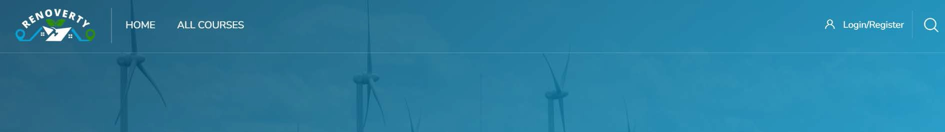

# Prijava na platformo

Kliknite na *Login/Register* (»prijava/registracija«) v zgornjem desnem kotu, kot je prikazano na sliki.

# Registracija na platformo

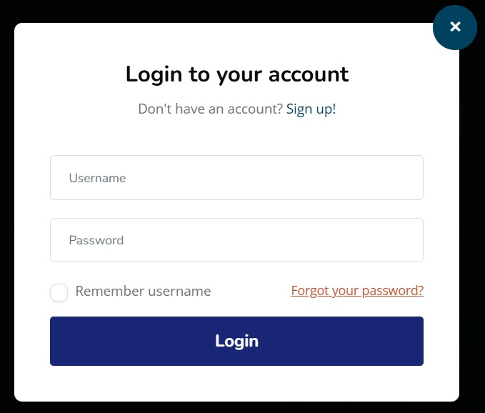

Ko kliknete na gumb za prijavo in registracijo (*Login/Register*), se odpre okno, podobno temu na sliki. Za registracijo kliknite na »Sign up!«

# Registracija na platformo

Ko kliknete na gumb *Sign up!*, se bo odprlo okno, podobno temu na sliki. Vpišite zahtevane podatke.

Ko vpišete vse potrebne podatke, se pomaknite na dno strani in kliknite na gumb *Create my new account* (»Ustvari nov račun«).

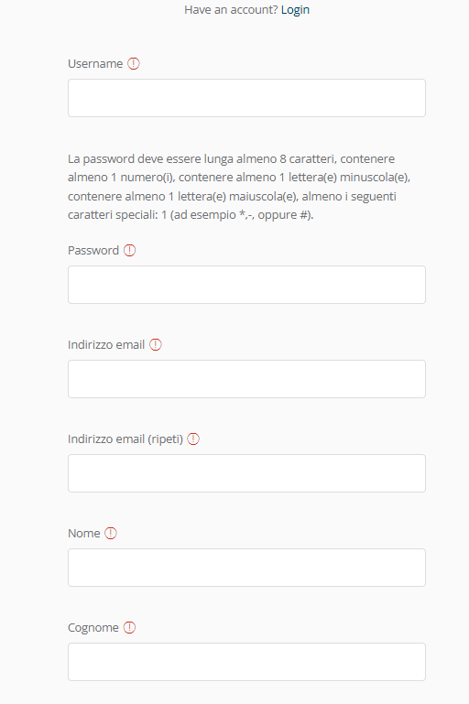

Ko boste kliknili na gumb za ustvarjanje novega računa, boste na vpisani e-poštni naslov prejeli povezavo za potrditev naslova. Kliknite nanjo, da potrdite svojo registracijo.

# Registracija na platformo

Vrnite se na začetno stran in ponovno kliknite na gumb za prijavo in registracijo (*Login/Register*), da se vam odpre okno na sliki. Vnesite izbrano uporabniško ime.

Vnesite geslo, ki ste si ga izbrali pri registraciji. Geslo lahko vedno spremenite, tako da kliknete na gumb *Forgot your password?* (»Ste pozabili geslo?«).



Kliknite na gumb *Login* (»Prijava«).

# Navigacija po platformi

Če ste vse naredili pravilno, se bo odprla začetna stran platforme. Na tej strani so na voljo informacije o projektu RENOVERTY in vse javno dostopno gradivo. Za dostop do tečajev na platformi kliknite na gumb *ALL COURSES* (»VSI TEČAJI«).

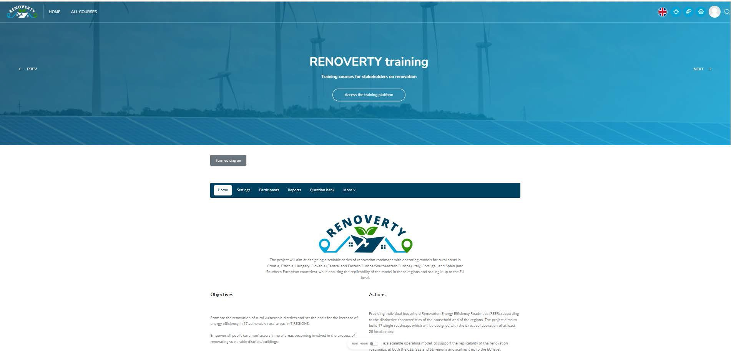

Ko ste prijavljeni, lahko s klikom na zgornji gumb spremenite jezik platforme. Na voljo so naslednji jeziki: italijanščina, španščina, portugalščina, slovenščina, hrvaščina, madžarščina in estonščina.

# Navigacija po platformi

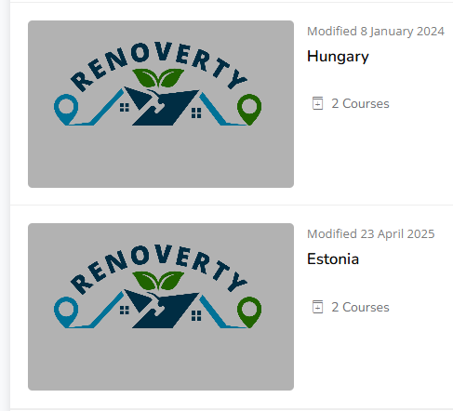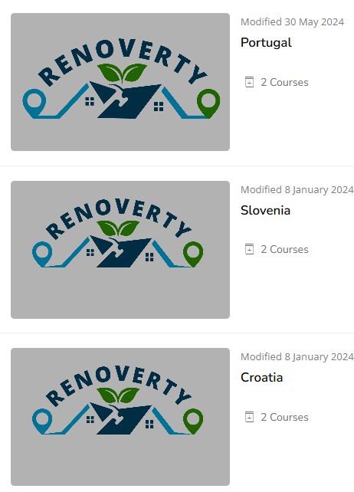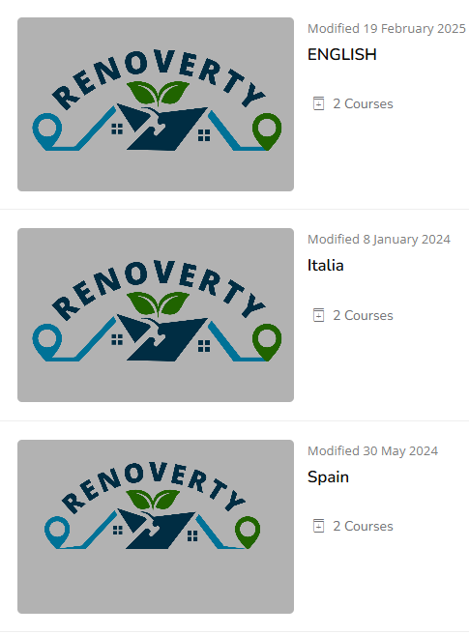

Ko se vam odpre podstran s tečaji, boste videli seznam jezikov, s katerega si lahko izberete želeni jezik.

# Navigacija po platformi

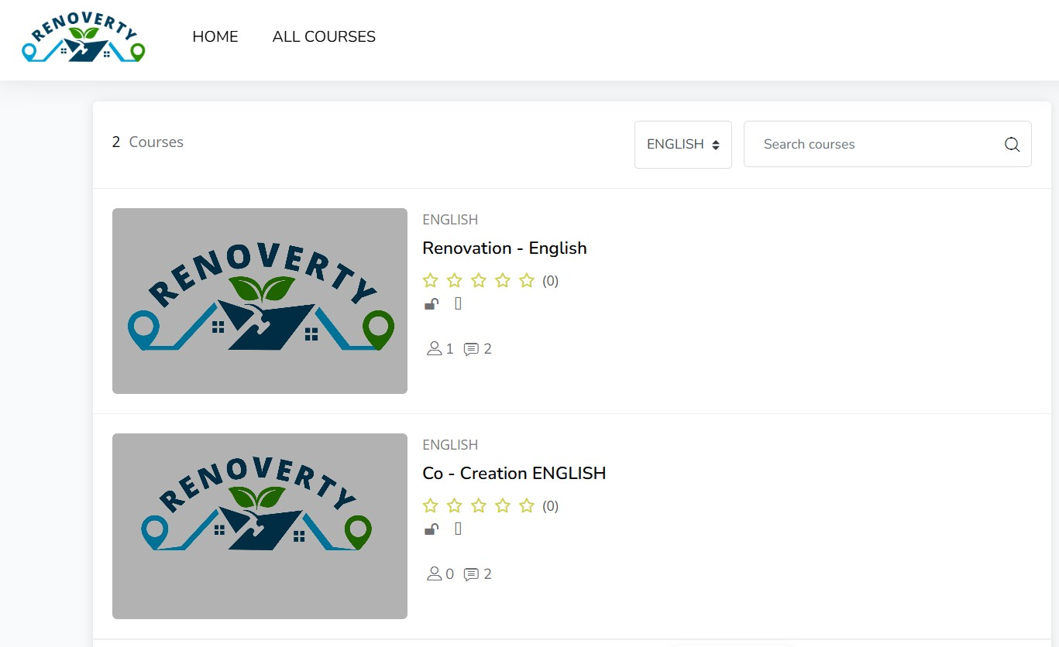

Ko izberete tečaje v želenem jeziku, se vam odpre podstran z dvema različnima tečajema. Prvi je posvečen prednostim prenove in vsebuje nasvete in namige glede izvedbe prenovitvenih del. Drugi je namenjen procesu soustvarjanja in temu, kako ponovno uporabiti načrte za energetsko učinkovitost na podeželju.

Navigacija po platformi

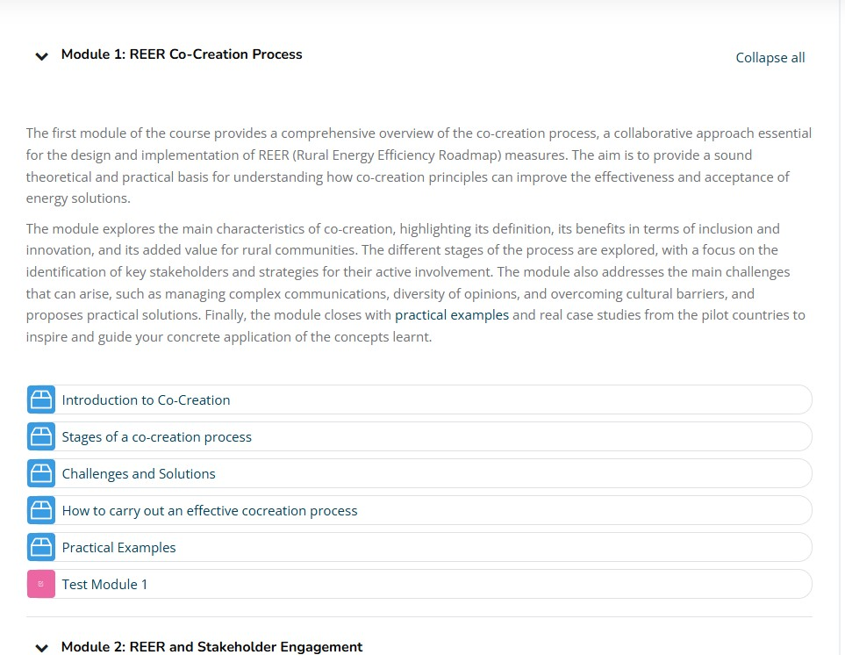

Ko izberete tečaje, se vam bo odprla podstran na sliki.

Tu si lahko preberete kratek opis modulov in začnete s tečajem. (**Lekcije opravljajte v navedenem vrstnem redu.**)

# Navigacija po platformi

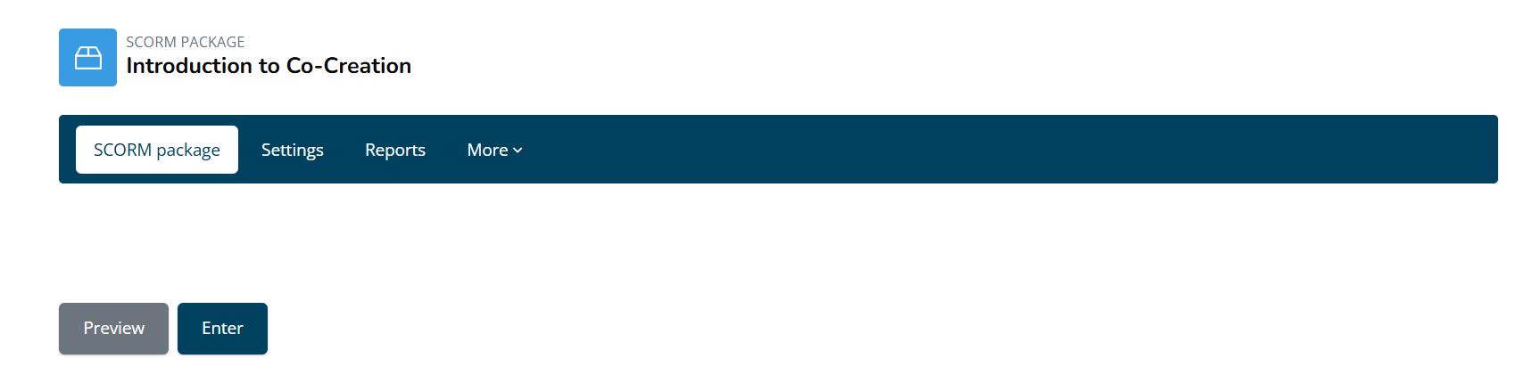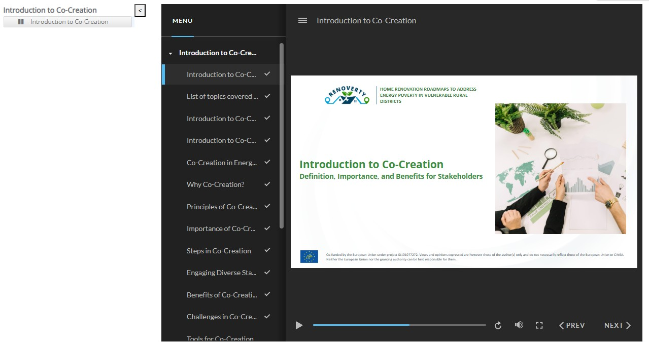

Ko boste izbrali želeno lekcijo, boste preusmerjeni na podstran z naslednjimi možnostmi. Kliknite na gumb *Enter* (»Vstopi«).

Ko kliknete na gumb *Enter*, se vam bo odprla podstran, na kateri se bo samodejno začela lekcija.



**Hvala za pozornost!**

Sofinancira Evropska unija v okviru projekta ID 101077272. Izražena stališča in mnenja so izključno stališča in mnenja avtorja(-ev) in ne odražajo nujno stališč in mnenj Evropske unije ali agencije CINEA. Zanje ne moreta biti odgovorna niti Evropska unija niti organ, ki dodeli sredstva.



## Načrti za prenovo domov za odpravo energetske revščine v ranljivih podeželskih okoljih

Sofinancira Evropska unija v okviru projekta ID 101077272. Izražena stališča in mnenja so izključno stališča in mnenja avtorja(-ev) in ne odražajo nujno stališč in mnenj Evropske unije ali agencije CINEA. Zanje ne moreta biti odgovorna niti Evropska unija niti organ, ki dodeli sredstva.